LEMBAR KERJA: TUGAS MANDIRI 1

Pengembangan Aplikasi Web (13.WAD.201)

Identitas Kelompok:
Nama – NIM | : Agung Putra Arta_________________________________________
Nama Judul / Aplikasi | : Aplikasi To-Do List_________________________________________
URL Repositori (GitHub/GitLab) | : _________________________________________ (opsional)

A. PETUNJUK UMUM
- Tugas mandiri ini dikerjakan secara individual / pribadi.
- Lingkup materi: Pengenalan React.js, Komponen fungsional & JSX, State & Props, Lifecycle & Hooks (useState, useEffect).
- Isi seluruh bagian lembar kerja ini secara diketik dan lengkap.
- Kumpulkan laporan dalam bentuk PDF dengan format nama file: NIM_Nama_PAW_TugasMandiri01.pdf dalam waktu 48 jam sejak tugas dibagikan.

B. ANALISIS STUDI KASUS & STRUKTUR KOMPONEN

1. Judul & Deskripsi Studi Kasus Aplikasi Sederhana (Single Page Application)
(Contoh: To-Do List, Kalkulator, Daftar Kontak, dsb.)

Jawab:

Judul:
Aplikasi To-Do List
Deskripsi:
Sebuah Single Page Application (SPA) berbasis React.js yang berfungsi untuk mencatat, mengelola, dan melacak daftar tugas harian. Aplikasi ini memungkinkan pengguna untuk menambahkan tugas baru, menandai tugas yang sudah selesai (coretan teks), dan menghapus tugas. Data tugas disimpan secara lokal menggunakan localStorage pada peramban (browser), sehingga data tidak akan hilang meskipun halaman di-refresh.
2. Rancangan Struktur Komponen React.js
(Jelaskan pembagian komponen fungsional beserta tanggung jawab masing-masing komponen)

No | Nama Komponen | Tanggung Jawab / Fungsi Komponen | Tipe (Parent / Child)
1 | App | Pusat kendali data (state utama daftarTugas) dan tempat berjalannya logika utama (tambah, edit, dan hapus. | Parent
2 | Header | Menampilkan bagian kepala halaman yang berisi judul aplikasi dan deskripsi singkat (komponen presentasional/stateless). | Child
3 | FormTugas | Menyediakan form input (controlled component) dan tombol untuk menerima teks tugas baru dari pengguna lalu mengirimkannya ke komponen induk. | Child
4 | DaftarTugas | Berfungsi sebagai pembungkus (container) yang melakukan iterasi (mapping) terhadap array state untuk me-render seluruh tugas yang ada. | Child

C. IMPLEMENTASI TEKNIS REACT.JS (STATE, PROPS, & HOOKS)

1. Pengelolaan State (useState)
(Jelaskan variabel state yang digunakan, tipe data, dan tujuannya)

Jawab:

- daftarTugas (Tipe: Array of Objects - pada komponen App): Bertujuan untuk menyimpan daftar seluruh tugas. Setiap objek di dalamnya memuat atribut id (unik), teks (string), dan selesai (boolean).
- isLoaded (Tipe: Boolean - pada komponen App): Bertujuan sebagai penanda apakah proses pengambilan data awal dari localStorage sudah selesai di-render, guna mencegah penimpaan data yang masih kosong ke memori lokal.
- input (Tipe: String - pada komponen FormTugas): Bertujuan menyimpan dan mengelola perubahan teks secara real-time saat pengguna mengetik di dalam kolom isian (controlled input).

2. Penggunaan Props
(Jelaskan aliran data props yang dikirim dari parent component ke child component)

Jawab:

Aplikasi menggunakan aliran data satu arah (Unidirectional Data Flow):

- Dari App ke FormTugas: Mengirim prop berupa fungsi tambahTugas agar komponen anak dapat memicu penambahan tugas baru di state induk.
- Dari App ke DaftarTugas: Mengirim array state daftarTugas, beserta fungsi toggleSelesai dan hapusTugas.
- Dari DaftarTugas ke ItemTugas: Meneruskan data objek individu tugas serta fungsi toggleSelesai dan hapusTugas agar setiap kartu tugas bisa bereaksi (dicentang/dihapus) saat pengguna mengkliknya.

3. Penggunaan Hooks (useState / useEffect)
(Jelaskan fungsi useEffect yang diimplementasikan, misal: pengambilan data awal, efek samping, atau sinkronisasi)

Jawab:

Dua buah useEffect diterapkan pada komponen App:
- useEffect Pertama (Mounting): Dijalankan hanya sekali saat aplikasi pertama kali dimuat (menggunakan dependency array kosong []). Fungsinya untuk membaca dan mengambil (fetch) data tugas yang sudah tersimpan sebelumnya dari localStorage, lalu memasukkannya ke dalam state daftarTugas.
- useEffect Kedua (Sinkronisasi Data): Dijalankan setiap kali ada perubahan pada nilai state daftarTugas dan isLoaded. Fungsinya sebagai penanganan efek samping (side-effects) untuk menyinkronkan (menyimpan) pembaruan daftar tugas tersebut ke localStorage secara otomatis, sehingga persistensi data terjaga.

4. Screenshot Antarmuka Aplikasi
- Screenshot Tampilan Utama:
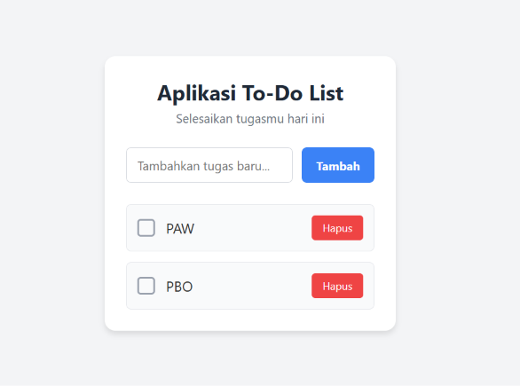

- Screenshot Interaksi State:
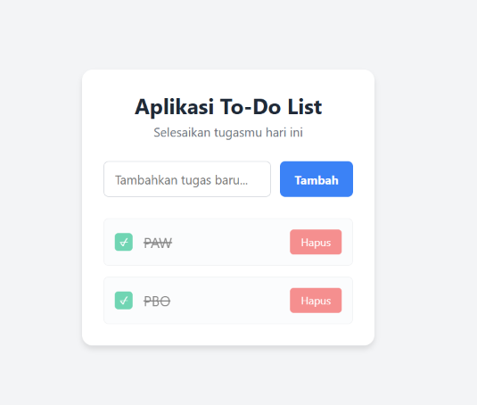

E. RUBRIK PENILAIAN & EVALUASI DOSEN (DIISI OLEH DOSEN)
No | Indikator Penilaian | Bobot | Skor (0-100) | Nilai Bobot
1 | Ketepatan struktur komponen dan pemisahan tanggung jawab | 30%
2 | Ketepatan implementasi state dan props | 35%
3 | Ketepatan penggunaan hooks (useState & useEffect) | 25%
4 | Kelengkapan dokumentasi dan video demo | 10%
Total |  | 100%

Catatan / Feedback Dosen:

